涂层厚度测量
MiniTest 2500/4500
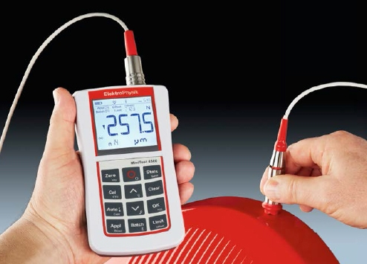
经典设计
– 所有功能均可直接访问
– 大量的可互换探头
– 高对比度显示屏和背光键盘
– 存储和统计
– 蓝牙和 USB 输出
– IP 65 防护等级的坚固外壳
应用
便携式涂层测厚仪 MiniTest 2500 和MiniTest 4500 使用磁感应或电涡流原理进行无损测量。该仪器适用于需要高精度测量涂层厚度的各种应用。包括： 工业防腐蚀，设计领域或日常使用的装饰涂料：
– 所有涂层产品类型的制造商和最终用户
– 审计员和检查员
– 电镀和油漆店
– 化学工业
– 汽车制造，造船，航空，工厂和机械工程
MiniTest 涂层测厚仪不仅适用于实验室，而且还由于其坚固耐用的IP 65 防护等级，所以同样适用于工业应用。两款机型均配备 USB输出，可连接笔记本电脑和台式电脑。 另外MiniTest 4500 还提供蓝牙输出，用于无线数据直接传输到移动设备，如智能手机和打印机。所有主机功能都可以直接按下发光键盘上的一个按键来触发。符合人体工程学设计的带有背光照明的大型显示屏可提高用户的舒适度。
MiniTest 2500/4500 系列涂层测厚仪提供多种测量探头，使其可以处理标准应用以及更复杂的测量任务。应用范围由连接到主机的探头决定：
F-型探头根据磁感应原理工作，可以测量涂覆在钢铁（包括钢合金和淬硬磁钢）上的涂料、搪瓷、橡胶、铝、铬、铜、锌等非磁性涂层。
N-型探头根据涡流原理工作，并测量应用于所有有色金属（如铝、铜、锌压铸件、黄铜等，包括奥氏体- 尼龙钢）上的绝缘涂料，如涂料、阳极氧化、陶瓷等。
FN-型探头结合了两种原理，并识别涂层下面的基材，从而自动切换到正确的测量原理，以测量钢材或有色金属基材。
标准配置
主机：
– MiniTest 2500 或 4500
– 塑料便携箱
– 橡胶保护套
– 操作手册 德文，英文，法文
– 3 x AA 电池
– USB 连接线
探头：
– 已选的涂层测厚仪探头
– 一套校准标准，包括校准箔和零标准板
可选配置
– 制造商证书(DIN 55350 M)用于涂层测厚仪，探头和校准标准
– 用于将读数传输到内存的外部触发器
– 精密支架用于 连续测量和测量小工件
– 快速充电器 用于镍氢充电电池
技术参数
 | MiniTest 2500 | MiniTest 4500
数据存储
- 可存储的读数总数 | 2.000.000 | 2.000.000
- 最大批组数量 | 1 | 超过9500
- 具有独立校准值的应用程序存储数量 | - | 99
- 具有相同校准值的批组每个应用程序存储的批组数量
 | - | 99
统计功能 （每批组） | kvar, n, max., min. | kvar, n, max., min., CP, CPK
 | kvar, n, max., min. | kvar, n, max., min., CP, CPK
校准 | 出厂校准, 零点和多达四个校准点
 | - | 如果无基材使用，则通过涂层进行校准(CTC)
补偿功能 | - | 用于从读数中加/减一个恒定值
极限设置 (用户自定义) | - | 超出限制时的光信号和声音信号警报
测量单位 | m, mm, cm, mils, inch
接口 | USB | USB 和蓝牙 4.0
可升级接口 | - | 报警输出，脚踏开关触发，RS 232接口
电源 | 3 x AA (LR06) 电池,  USB
每次更换电池的工作时间大约为 | 150 hours (不使用背光)
规范和标准 | DIN EN ISO 1461, 2064, 2178, 2360, 2808, 3882; ISO 19840; ASTM B  244, B 499, D 7091, E376
显示 | 53 x 46 mm, 背光
操作温度/存储温度 | –10 °C … 60 °C / –20 °C … 70 °C
尺寸/重量 | 153 mm x 89 mm x 36 mm/ 320 g (仪器包括电池),
 | 橡胶保护套 90 g
防护等级 | IP65

